**Мероприятия, проведённые в образовательных организациях Глазовского района**

**в рамках Дня Здоровья.**

С 1948 года Всемирной организацией здравоохранения **7 апреля** отмечается **Всемирный день здоровья.** Он посвящен актуальным проблемам охраны здоровья. Цель проведения Всемирного дня здоровья: повышение ответственности каждого гражданина за сохранение и укрепление своего здоровья от рождения и до пожилого возраста, формирование мотивации к ведению здорового образа жизни, которые способствуют повышению качества жизни и долголетию.

7 апреля в Чуре традиционно прошёл кросс «Весенний километр». Несмотря на дождливую ненастную погоду, самые отчаянные дети и взрослые прошли эту дистанцию. Вспоминаются слова замечательной песни «…что мне снег, что мне зной, что мне дождик проливной, когда мои друзья со мной…» 

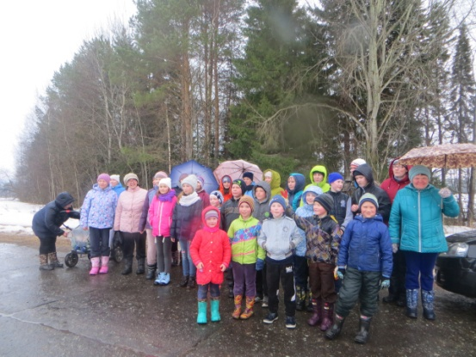 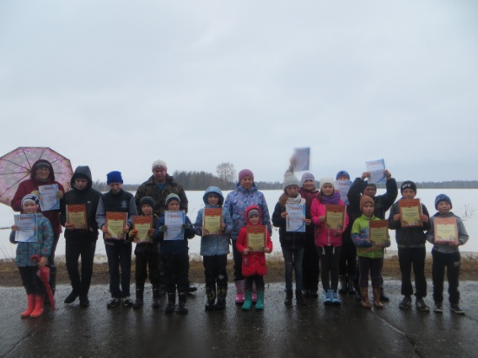

6 апреля в Кожильской школе прошли мероприятия, посвященные Всемирному дню здоровья. Праздник здоровья начался с тропинки «Шаги к здоровью» под девизом: «Пройди тропинку и получи витаминку», далее ученицы 9 и 11 классов провели утреннюю зарядку для школьников. На уроках учителями - предметниками были затронуты разнообразные вопросы по теме ЗОЖ. В столовой во время обеда дети получили дополнительную порцию витаминов в виде яблок и салата из свеклы.   
День прошел на одном дыхании — все отправились домой в хорошем настроении!

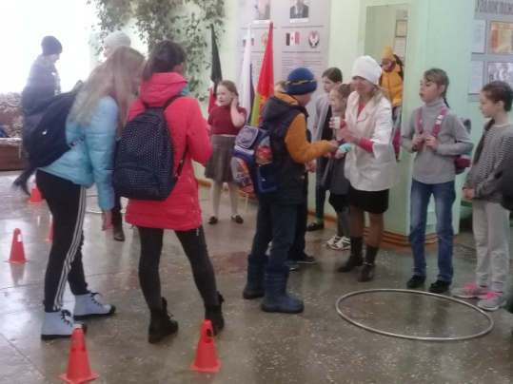 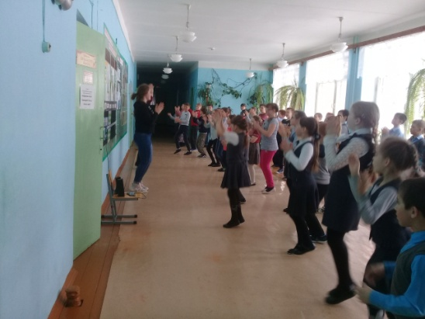

В канун празднования Всемирного дня здоровья в Куреговской школе был организован и проведён День здоровья. Мероприятие "Ускоренная помощь" никого не оставило равнодушным. Все ученики и учителя поделились на группы и пошли проходить своеобразный медосмотр у специалистов "Ускоренной помощи". Окулист рассказал об упражнениях для укрепления мышц глаз, познакомил со шрифтом Брайля. Невропатолог - об использовании лекарственных трав для снятия нервного напряжения, проверил координацию движения. У дерматолога дети и взрослые познакомились с правилами ухода за сухой и жирной кожей лица, с препаратами для ухода за кожей, провели тест на загрязнённость рук. Гастроэнтеролог познакомил с полезными и вредными продуктами для организма, использованием разрешённых и запрещённых биодобавок в пищевые продукты. "Пациентам" было предложено разделить полезные и вредные продукты на 2 группы и объяснить свой выбор. У травматолога классам пришлось оказывать друг другу первую помощь при ранениях и переломах, а так же вспомнить виды кровотечений и способы наложения шин. Терапевт измерил давление и провёл тест "Как влияет нагрузка на частоту сердечных сокращений." Самым непривычным кабинетом стал кабинет "Су-Джок". Все посетившие кабинет, могли получить практические советы по использованию активных точек на ладонях для улучшения общего самочувствия. Завершающим этапом стал флэш-моб. Самые активные классы были награждены витаминами, а остальным вручены свидетельства об успешном прохождении медосмотра за подписью всех врачей. Так же были отмечены учащиеся, запомнившие больше всех пословиц, поговорок и интересных фактов о здоровье. День удался на славу!

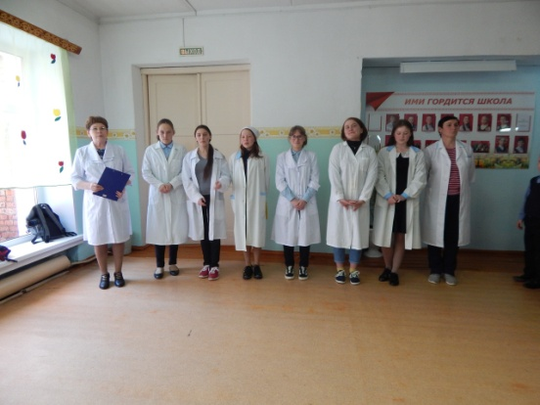 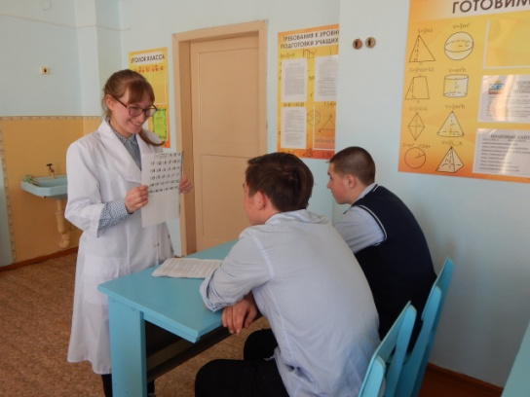

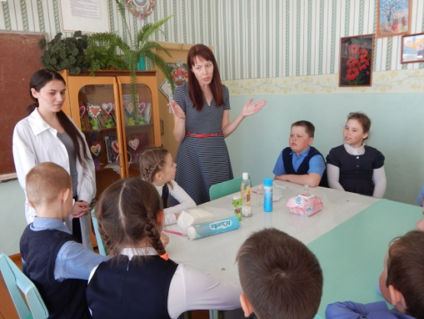

5 апреля 2019 года в рамках Всемирного Дня здоровья учащиеся Кожильской школы дружно вышли на финскую ходьбу по насту. Ребята испытали незабываемые ощущения легкости и невесомости. Спасибо весне за то, что предоставила такую возможность.

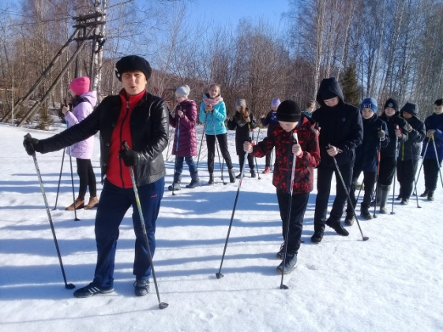 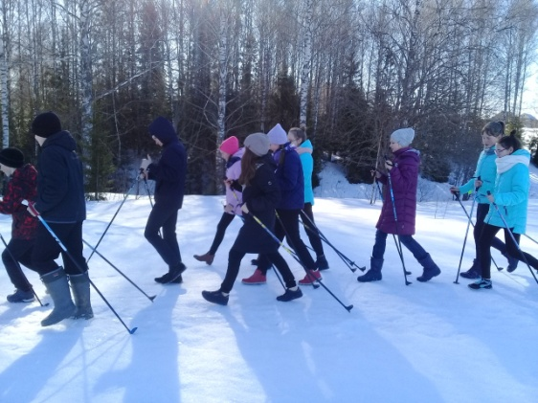

5 апреля коллектив Понинского ЦСДК для дошкольников провел акцию - марафон ко дню здоровья "День здоровья с Карлсоном" .

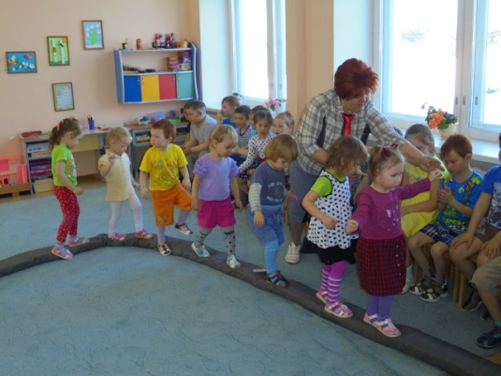

3 апреля на площадке Понинского ЦСДК прошла акция-марафон "Здоровье без лекарств". Дети участвовали в конкурсной эстафете, флешмобе и, конечно, не обошлось без встречи со сказочными персонажами!

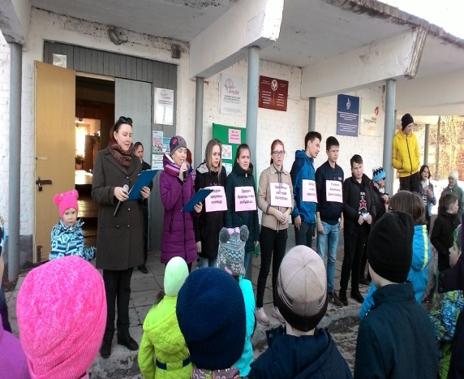 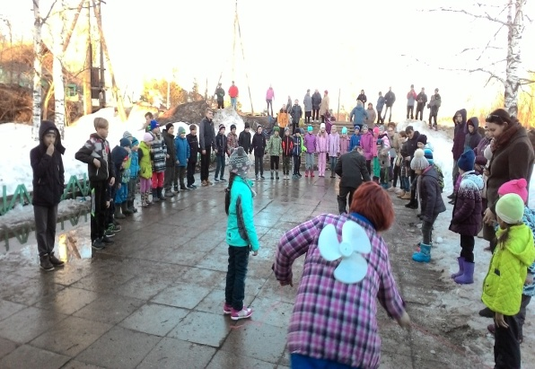

5 апреля в фойе Дзякинского СДК состоялась конкурсно-игровая программа к Всемирному Дню здоровья "Русский богатырь" среди учащихся 1-6 классов Дзякинской школы.Ребята выполняли задания на силу ,выносливость и меткость.Победители награждены Дипломами участников.

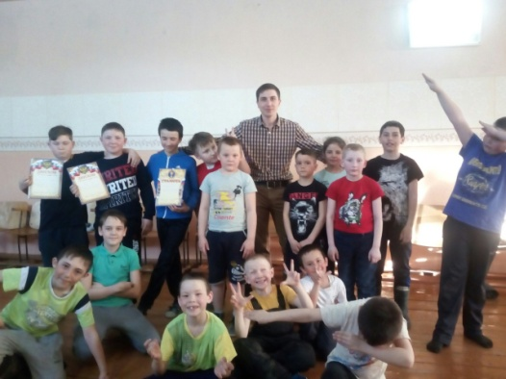

5 апреля в Люмском ДК проведена оздоровительная программа «В гости к витаминам», в которой приняли участие дети дошкольного возраста и учащиеся начальной школы. Дети оказались в королевстве Витаминия, королева, которой рассказала ребятам, как важно правильно питаться, о полезных и вредных продуктах, о разнообразии витаминов и какую роль в жизни детей и взрослых они играют. А ещё ребята отгадывали загадки, собирали урожай овощей и фруктов, поучаствовали в играх «Вершки и корешки», «Перенеси фрукты», «Салат из моркови», «Витаминная эстафета», «Перебери крупу».

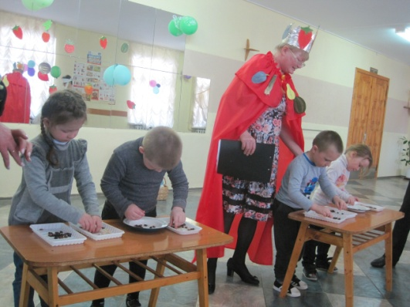 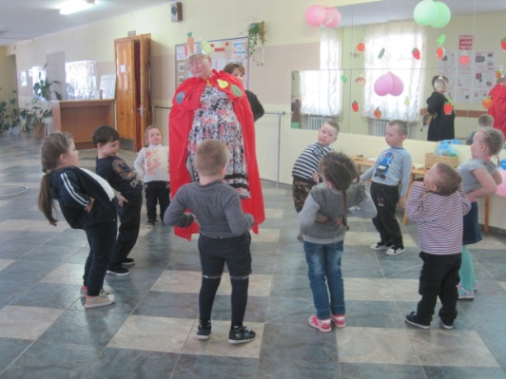

В честь празднования Всемирного дня здоровья в Кочишевской школе проведен Марафон Здоровья. Участники прошли своеобразный медосмотр, укрепили мышцы, прослушали лекцию о здоровом образе жизни и поучаствовали в веселых соревнованиях.

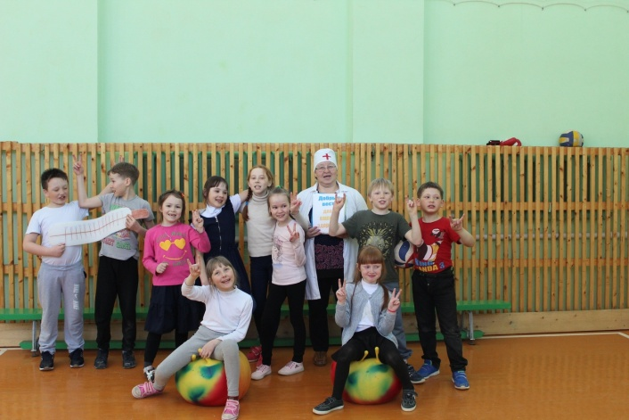 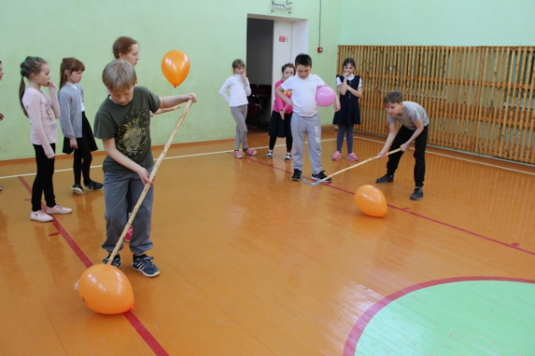

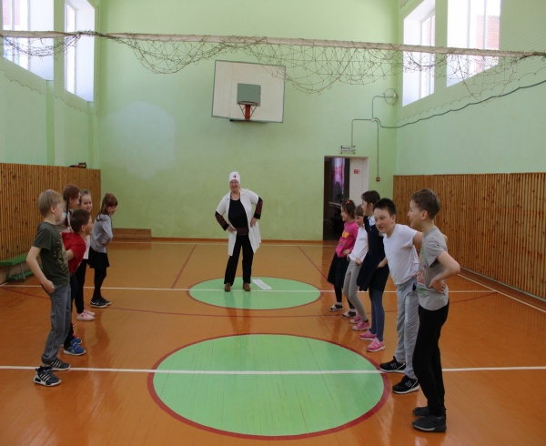

5 апреля в Дзакинской школе для старшеклассников прошел информационный час "Береги платье снову, а здоровье смолоду!". Негативное влияние вредных привычек ,личная гигиена и влияние гаджетов на организм подростка - эти темы были раскрыты фельдшером Дзякинской участковой больницы Касаткиной Л.А. и заведующим СДК Рякиным А.А. В ходе мероприятия были показаны видеоролики, проведён тест"Сможете ли вы устоять перед соблазнами", и беседа.

В Дондыкарской школе в рамках Дня здоровья выпустили рекламные листы по разным видам спорта: « Мы со спортом дружим, никогда не тужим». Каждый класс постарался сделать рекламу одного из видов спорта или необходимости занятий физкультурой каждый день!  
 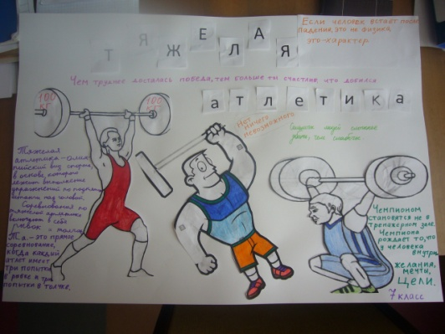 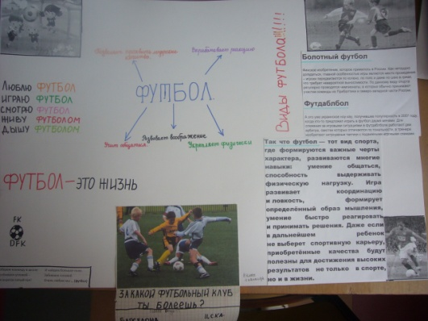

В честь празднования Всероссийского дня здоровья в Гулёковской школе прошла квест-игра «Ключ здоровья»! Перед ребятами стояла задача с помощью записок-подсказок найти ключ от кафе «Здоровое питание». Учащиеся с большим увлечением выполняли задания, указанные в записках, которые также нелегко было найти. Выигравшей команде выпала честь открыть найденным ключом кафе!

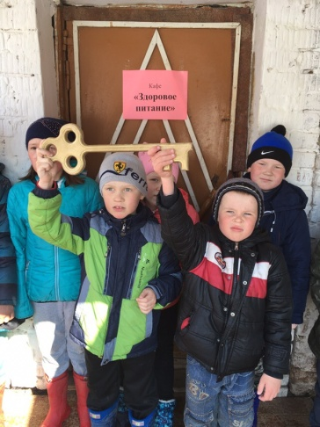

Продолжается Всероссийская акция **"Здоровое питание - активное долголетие"**

6 апреля в рамках акции "Здоровое питание - активное долголетие" Снигирева Полина и Семенова Анна, ученицы Дзякинской школы, провели занятие с обучающимися 3-4 классов по теме "Вода - основа здорового питания". Участвуя в игре "Мозговой штурм" обучающиеся познакомились со свойствами воды, провели опыты и оценивали свои знания о воде.

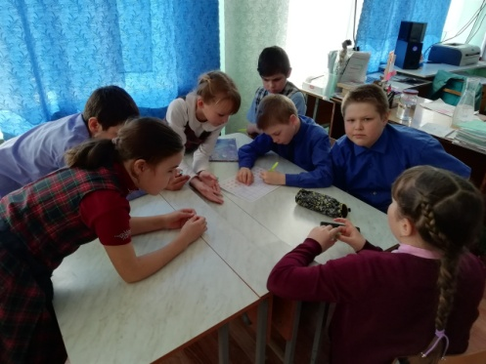 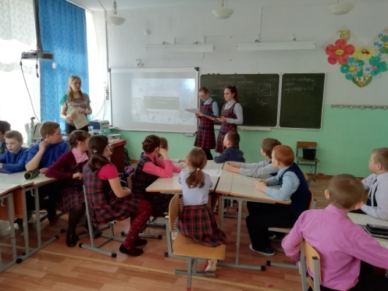

В связи с круглосуточным и круглогодичным проживанием детей в Понинском детском доме с дошкольного возраста и до выпускного класса – вопрос о правильном питании является одним из важных. Воспитанники детского дома принимают активное участие в акции «Здоровое питание – активное долголетие», проводимой в рамках движения «Сделаем Вместе!». В детском доме работает кружок по кулинарии, где воспитанники учатся готовить блюда, сервировать стол, выпускники готовятся к кулинарному экзамену. Знания по приготовлению разнообразной пищи помогут им в самостоятельной жизни.

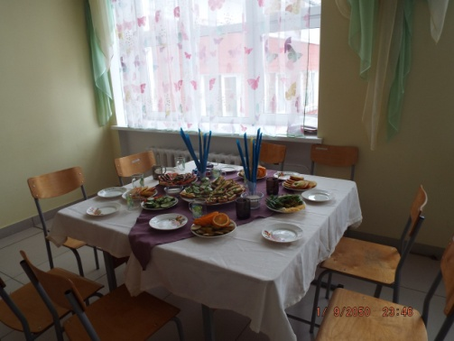 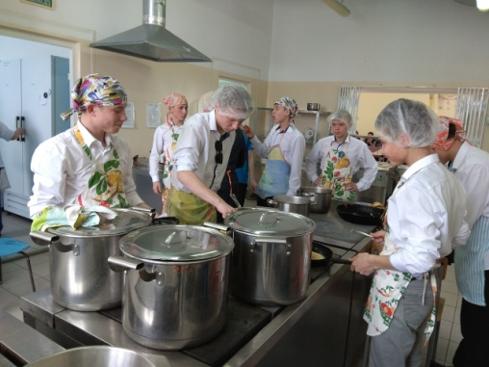

7 апреля в рамках Всероссийской Акции «Здоровое питание – активное долголетие» в Понинском детском доме после обеда в столовой прошла игра – викторина «Знатоки правильного питания». 1 место заняли 3 и 4 группы, 2 место – 1 группа, 3 место – 2 группа. Разговор шел о пользе молока, витаминах, удмуртских блюдах и напитках

